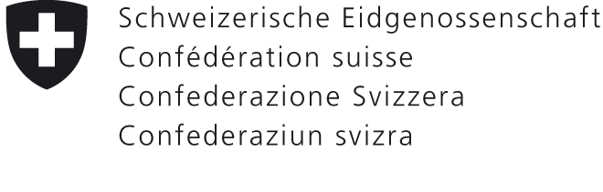
Gefahrgutbeauftragtenverordnung (GGBV)
SR 741.622

Formular: Personalien Gefahrgutbeauftragte(r)
Absender: | Einsenden an:  Bundesamt für Verkehr  Sektion Umwelt  CH-3003 Bern  oder an  umwelt@bav.admin.ch
Personalien der oder des Gefahrgutbeauftragten
Name: Vorname:
bzw. der oder des externen Gefahrgutbeauftragten
Name: Vorname:
Strasse:
PLZ / Ort:
Schulungsnachweis
Prüfungsdatum:
Prüfungsstelle:
Umfang der Ausbildung:
Die oder der Gefahrgutbeauftragte ist ausgebildet und geprüft für (zutreffendes ankreuzen):
- Beförderung auf der Strasse
- Beförderung mit der Bahn
bezüglich der folgenden Klassen nach ADR
- Klasse 1
- Klasse 2
- Klasse 7
- Klasse 3, 4.1, 4.3, 5.1, 6.1, 6.2,8, 9
- Klasse 3 UN-Nummer 1202, 1203, 1223 (Mineralölprodukte)

Ort, Datum: Unterschrift:

